20. September 2014
Ansprechpartner Evonik Industries AG
Silke Amthauer
Leiterin Standortkommunikation
Telefon +49 6181 59-6094
Telefax +49 6181 59-76094
silke.amthauer@evonik.com
Ansprechpartner Umicore AG & Co. KG
Nadine Hauschildt
Referentin Öffentlichkeitsarbeit &
Interne Kommunikation
Telefon +49 6181 59-4825
Telefax +49 6181 59-74825
nadine.hauschildt@eu.umicore.com

Evonik Industries AG
Rellinghauser Straße 1-11
45128 Essen
Telefon +49 201 177-01
Telefax +49 201 177-3475
www.evonik.de

Aufsichtsrat
Dr. Werner Müller, Vorsitzender

Vorstand
Dr. Klaus Engel, Vorsitzender
Christian Kullmann, Thomas Wessel, Patrik Wohlhauser, Ute Wolf
Sitz der Gesellschaft ist Essen
Registergericht
Amtsgericht Essen
Handelsregister B 19474
UST-IdNr. DE 811160003

Erfolgreicher Tag der offenen Tür im Industriepark Wolfgang

- Über 4700 Besucher erkundeten den Industriepark Wolfgang am Tag der offenen Tür
- Bei bestem Herbstwetter stellten sich die ansässigen Unternehmen an über 50 Stationen von 10 bis 16 Uhr vor

Pünktlich um 10 Uhr öffneten sich die Tore des Industrieparks Wolfgang (IPW). Ausgestattet mit einem Werksplan, einem Veranstaltungsprogramm und Gutscheinen für Essen und Getränke eroberten die Besucherinnen und Besucher das Werksgelände. Über 4700 interessierte Gäste aus allen Altersklassen kamen im Laufe des Tages, um die Unternehmen des IPW hautnah zu erleben.

An über 50 Stationen öffneten die Unternehmen des Standorts die Türen von Büros, Laboren sowie Produktionsanlagen und Technika. „Wir wollen unseren Nachbarn und allen Interessierten einen Blick in den Alltag eines Chemieunternehmens und seiner Mitarbeiter ermöglichen“, erklärt Standortleiter Dr. Gerhard Haubrich. „Unsere Produkte werden im Alltag selten wahrgenommen, sind aber oft Bestandteil des täglichen Lebens. Heute haben Besucher die Möglichkeit, auf anschauliche Art und Weise mehr darüber zu erfahren“, ergänzt Dr. Jörg Beuers, Vorstandsvorsitzender der Umicore AG & Co. KG.

Bei Evonik Industries, dem größten Unternehmen vor Ort und Betreiber des Standorts, warteten auf die Besucher viele Experimente und Mitmach-Aktionen. „Mit der Initiative Young Spirit von Evonik wollen wir gerade junge Menschen auf spielerische Art und Weise für Naturwissenschaften begeistern“, erklärt Christine Miess, die den ganzen Tag Kindern von 6 bis 10 Jahren einfache, aber spannende chemische Experimente zeigte. Dieses Ziel hat auch der sogenannte Cyber-Classroom. In diesem Klassenzimmer der Zukunft tauchten die Besucher am Wochenende in die faszinierende Welt der Chemie ein: Schwebende Moleküle, chemische Reaktionen und Prozesse in Form dreidimensionaler Bilder. Die von Evonik finanzierte Unterrichtseinheit wird unter anderem von der Kopernikusschule in Freigericht eingesetzt.

Da der Industriepark Wolfgang zu den größten Ausbildern der Main-Kinzig-Region gehört, stellte sich natürlich auch die Ausbildungsabteilung vor: Welche Ausbildungsberufe gibt es im IPW, welche Perspektiven bieten sich und wie kann ich mich bewerben? Oder reicht das Talent doch zum Fußball-Profi? Die Evonik-Fußballschule des BVB war ebenfalls den gesamten Tag vor Ort. Die Trainer vermittelten einen Tag lang Spaß am Fußballspiel und begeisterten Jungen und Mädchen. „Der Fußball hat gerade heute viele Funktionen: gesund bleiben, Kontakte knüpfen, Spaß haben“, so BVB-Trainer Patrick Kulinski. „Die Evonik Fußballschule des BVB vermittelt den Kindern genau das und motiviert so zum regelmäßigen Fußballspielen.“

Beim Materialtechnologie-Konzern Umicore drehte sich alles um die Welt der Edelmetalle. Besucherinnen und Besucher erfuhren beispielsweise, in welchen Produkten der Pharma- und Chemieindustrie Edelmetalle benötigt werden, was Platin mit LCD-Displays und Ernährung zu tun hat und wie durch silberhaltige Lot- und Kontaktwerkstoffe nachhaltige Verbindungen geschaffen werden können. Dazu gab es eine sprichwörtliche Schatzsuche, bei der Umicore-Mitarbeiter den Besuchern auf die richtige Spur halfen. Als Preise lockten Umicore-Edelmetallbarren aus Gold und Silber.

Saubere Mobilität lautete ein weiterer großer Themenkomplex bei Umicore. Neben zahlreichen Autos, u.a. mit Hybrid-, Elektro- und Brennstoffzellenantrieb, gab es auch futuristische Fahrzeuge zweier Studententeams zu bewundern, deren Arbeit von Umicore unterstützt wird. „Wir möchten den Besuchern zeigen, wie saubere Mobilität bereits heute und auch in Zukunft verwirklicht werden kann", so Dr. Paul Spurk, der an seinem Stand den interessierten Gästen die Wichtigkeit leistungsfähiger Batteriematerialien für Hybrid- und Elektroautos erklärte. Um Elektromobilität dann auch sprichwörtlich am eigenen Leib zu „erfahren“, gab es für Fahrradbegeisterte einen E-Bike-Parcours.

Auf alle kleinen Besucher warteten interessante Experimente im Umicore-Kids-Labor. Unter professioneller Anleitung von Umicore-Mitarbeitern und Referenten des Umweltzentrums Hanau, die seit Mitte 2013 miteinander kooperieren, erlebten die Nachwuchsforscher dort Alltagschemie zum Anfassen. „Hier gilt heute für alle Kinder ‚probieren geht über studieren‘“, so Umweltzentrum-Referent Daniel Rietdorf. „Wir möchten die Neugier der Kinder für Naturwissenschaften und Umwelttechnik wecken.“

Der bundesweite Tag der offenen Tür der Chemie fand in diesem Jahr bereits zum achten Mal statt und wird vom Verband der chemischen Industrie (VCI), seinen Landesverbänden sowie der Initiative „Chemie im Dialog" koordiniert.

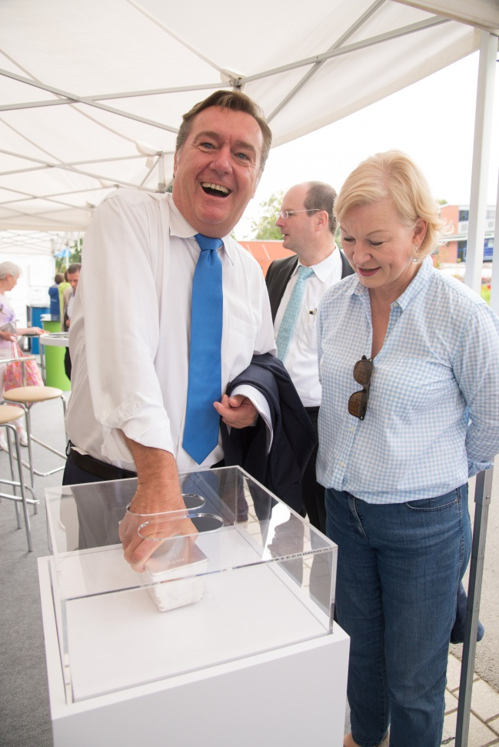

Bildunterschrift: Claus Kaminsky, Oberbürgermeister der Stadt Hanau, und Erika Schulte, Geschäftsführerin der Wirtschaftsförderung Hanau, heben einen 15 Kilo schweren Silberbarren.

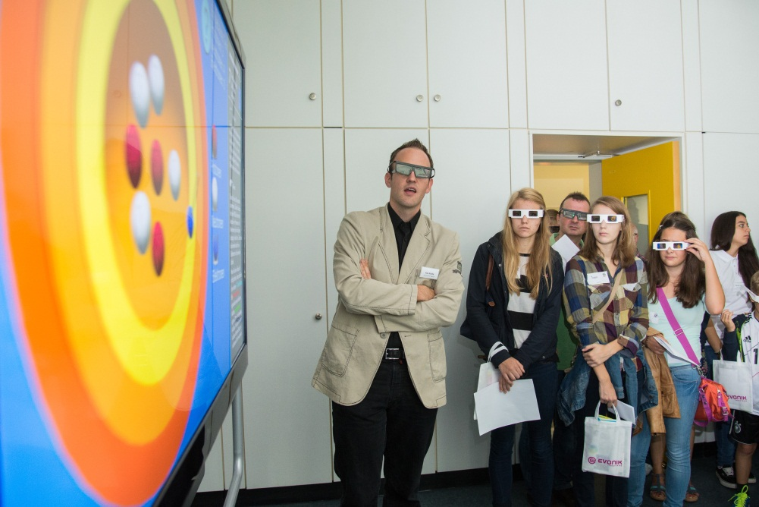

Bildunterschrift: Kai Nolde von der Kopernikusschule in Freigerecht stellt den Interessierten Besuchern den Cyber-Classroom vor – Chemie in 3D.

Informationen zum Industriepark
Im Industriepark Wolfgang arbeiten rund 5.300 Mitarbeiter auf einer Fläche von 820.000 Quadratmetern. Im Industriepark Wolfgang sind zehn verschiedene Unternehmen ansässig. Betrieben wird der Industriepark Wolfgang von Evonik Industries.

Evonik ist in mehr als 100 Ländern der Welt aktiv. Über 33.500 Mitarbeiter erwirtschafteten im Geschäftsjahr 2013 einen Umsatz von rund 12,7 Milliarden € und ein operatives Ergebnis (bereinigtes EBITDA) von rund 2,0 Milliarden €. Im Industriepark Wolfgang arbeiten 3.500 Mitarbeiter bei Evonik. Die hier hergestellten Produkte gehen in die Herstellung von pharmazeutischen Wirkstoffen, Chemiekatalysatoren und Reaktionsharzen auf Methacrylat-Basis.

Rechtlicher Hinweis
Soweit wir in dieser Pressemitteilung Prognosen oder Erwartungen äußern oder unsere Aussagen die Zukunft betreffen, können diese Prognosen oder Erwartungen der Aussagen mit bekannten oder unbekannten Risiken und Ungewissheit verbunden sein. Die tatsächlichen Ergebnisse oder Entwicklungen können je nach Veränderung der Rahmenbedingungen abweichen. Der Industriepark Wolfgang übernimmt keine Verpflichtung, in dieser Mitteilung enthaltene Prognosen, Erwartungen oder Aussagen zu aktualisieren.

